ｽﾍﾟｸﾄﾙﾗﾍﾞﾙ: ｽﾍﾟｸﾄﾙ 1

ﾗｲﾌﾞﾀｲﾑ 120.0 s

収集ｼﾞｵﾒﾄﾘ[度] :

試料傾斜角 = 0.0

方位角 = 0.0

ｴﾚﾍﾞｰｼｮﾝ = 30.0

加速電圧 = 10.00 kV

ｽﾍﾟｸﾄﾙ全ｶｳﾝﾄ数 = 108148

|  |  |  |  |
| --- | --- | --- | --- |
| ｻﾝﾌﾟﾙﾃﾞｰﾀ : | ｴﾈﾙｷﾞｰ[eV] | 分解能[eV] | ｶｳﾝﾄ数 |
| ｽﾄﾛｰﾌﾞ : | 3.8 | 53.54 | 1210671 |
|  |  |  |  |
| 最適化ﾃﾞｰﾀ : ｺﾊﾞﾙﾄ K線 |  |  |  |
|  | ｴﾈﾙｷﾞｰ[eV] | 分解能[eV] | ｶｳﾝﾄ数 |
| ｽﾄﾛｰﾌﾞ : | .1 | 53.96 | 498142 |
| 最適化元素 : | 6926.7 | 142.17 | 16696 |

ｽﾍﾟｸﾄﾙ処理 :

定量計算に使用されていないﾋﾟｰｸ : 2.140, 2.420 keV

処理ｵﾌﾟｼｮﾝ : 酸素 ｽﾄｲｷｵﾒﾄﾘ

繰り返し回数 = 1

ｽﾀﾝﾀﾞｰﾄﾞ :

Na Albite 1999/06/01

Mg MgO 1999/06/01

Al Al2O3 1999/06/01

Si SiO2 1999/06/01

K MAD-10 Feldspar 1999/06/01

Ca Wollastonite 1999/06/01

Cr Cr 1999/06/01

Mn Mn 1999/06/01

Fe Fe 1999/06/01

Ni Ni 1999/06/01

|  |  |  |  |  |  |
| --- | --- | --- | --- | --- | --- |
| 元素 | 質量濃度 | 原子数 | 化合物 | 化学式 |  |
|  | [%] | 濃度[%] | 濃度[%] |  |  |
| Na K | 0.05 | 6.11 | 0.07 | Na2O |  |
| Mg K | 0.01 | 0.75 | 0.01 | MgO |  |
| Al K | 0.07 | 7.41 | 0.13 | Al2O3 |  |
| Si K | 0.18 | 17.75 | 0.38 | SiO2 |  |
| K K | 0.00 | 0.07 | 0.00 | K2O |  |
| Ca K | 0.02 | 1.22 | 0.02 | CaO |  |
| Cr K | 0.01 | 0.67 | 0.02 | Cr2O3 |  |
| Mn K | 0.01 | 0.57 | 0.01 | MnO |  |
| Fe K | 0.06 | 3.01 | 0.08 | FeO |  |
| Ni K | 0.06 | 3.10 | 0.08 | NiO |  |
| O | 0.34 | 59.35 |  |  |  |
| ﾄｰﾀﾙ | .81 |  |  |  |  |

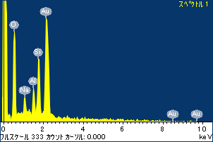

ﾌﾟﾛｼﾞｪｸﾄ : ﾌﾟﾛｼﾞｪｸﾄ 1

ｵｰﾅｰ : Administrator

領域 分析領域 1

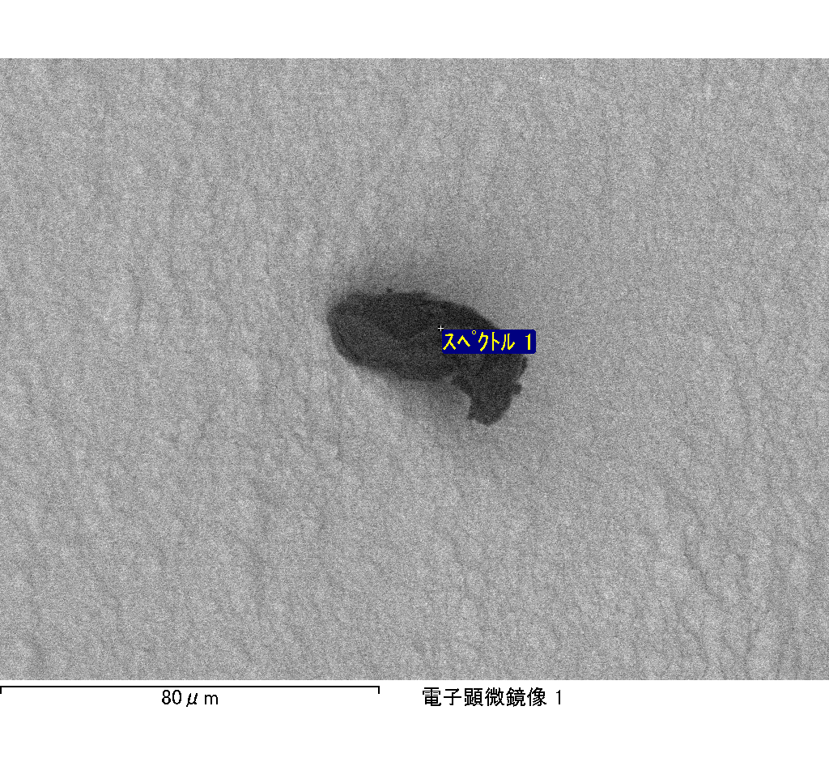

ｽﾍﾟｸﾄﾙﾗﾍﾞﾙ: ｽﾍﾟｸﾄﾙ 3

ﾗｲﾌﾞﾀｲﾑ 120.0 s

収集ｼﾞｵﾒﾄﾘ[度] :

試料傾斜角 = 0.0

方位角 = 0.0

ｴﾚﾍﾞｰｼｮﾝ = 30.0

加速電圧 = 10.00 kV

ｽﾍﾟｸﾄﾙ全ｶｳﾝﾄ数 = 107254

|  |  |  |  |
| --- | --- | --- | --- |
| ｻﾝﾌﾟﾙﾃﾞｰﾀ : | ｴﾈﾙｷﾞｰ[eV] | 分解能[eV] | ｶｳﾝﾄ数 |
| ｽﾄﾛｰﾌﾞ : | 3.8 | 53.46 | 1210766 |
|  |  |  |  |
| 最適化ﾃﾞｰﾀ : ｺﾊﾞﾙﾄ K線 |  |  |  |
|  | ｴﾈﾙｷﾞｰ[eV] | 分解能[eV] | ｶｳﾝﾄ数 |
| ｽﾄﾛｰﾌﾞ : | .1 | 53.96 | 498142 |
| 最適化元素 : | 6926.7 | 142.17 | 16696 |

ｽﾍﾟｸﾄﾙ処理 :

定量計算に使用されていないﾋﾟｰｸ : 2.145 keV

処理ｵﾌﾟｼｮﾝ : 酸素 ｽﾄｲｷｵﾒﾄﾘ

繰り返し回数 = 1

ｽﾀﾝﾀﾞｰﾄﾞ :

Na Albite 1999/06/01

Mg MgO 1999/06/01

Al Al2O3 1999/06/01

Si SiO2 1999/06/01

K MAD-10 Feldspar 1999/06/01

Ca Wollastonite 1999/06/01

Cr Cr 1999/06/01

Mn Mn 1999/06/01

Fe Fe 1999/06/01

Ni Ni 1999/06/01

|  |  |  |  |  |  |
| --- | --- | --- | --- | --- | --- |
| 元素 | 質量濃度 | 原子数 | 化合物 | 化学式 |  |
|  | [%] | 濃度[%] | 濃度[%] |  |  |
| Na K | 0.01 | 1.32 | 0.01 | Na2O |  |
| Mg K | 0.10 | 18.57 | 0.17 | MgO |  |
| Al K | 0.01 | 1.23 | 0.01 | Al2O3 |  |
| Si K | 0.09 | 13.62 | 0.19 | SiO2 |  |
| K K | 0.00 | 0.04 | 0.00 | K2O |  |
| Ca K | -0.01 | -0.67 | -0.01 | CaO |  |
| Cr K | -0.01 | -0.70 | -0.01 | Cr2O3 |  |
| Mn K | 0.01 | 0.64 | 0.01 | MnO |  |
| Fe K | 0.17 | 13.55 | 0.22 | FeO |  |
| Ni K | -0.06 | -4.21 | -0.07 | NiO |  |
| O | 0.20 | 56.60 |  |  |  |
| ﾄｰﾀﾙ | .52 |  |  |  |  |

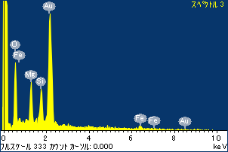

ﾌﾟﾛｼﾞｪｸﾄ : ﾌﾟﾛｼﾞｪｸﾄ 1

ｵｰﾅｰ : Administrator

領域 分析領域 1

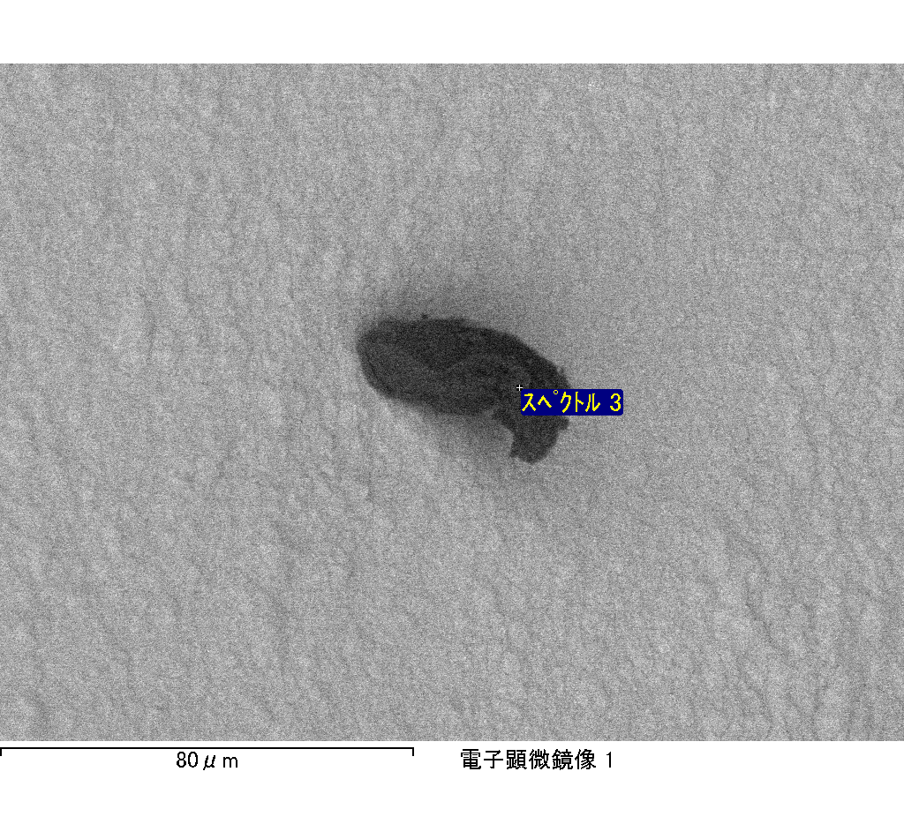

ｽﾍﾟｸﾄﾙﾗﾍﾞﾙ: ｽﾍﾟｸﾄﾙ 4

ﾗｲﾌﾞﾀｲﾑ 45.6 s

収集ｼﾞｵﾒﾄﾘ[度] :

試料傾斜角 = 0.0

方位角 = 0.0

ｴﾚﾍﾞｰｼｮﾝ = 30.0

加速電圧 = 10.00 kV

ｽﾍﾟｸﾄﾙ全ｶｳﾝﾄ数 = 39776

|  |  |  |  |
| --- | --- | --- | --- |
| ｻﾝﾌﾟﾙﾃﾞｰﾀ : | ｴﾈﾙｷﾞｰ[eV] | 分解能[eV] | ｶｳﾝﾄ数 |
| ｽﾄﾛｰﾌﾞ : | 3.8 | 53.57 | 460847 |
|  |  |  |  |
| 最適化ﾃﾞｰﾀ : ｺﾊﾞﾙﾄ K線 |  |  |  |
|  | ｴﾈﾙｷﾞｰ[eV] | 分解能[eV] | ｶｳﾝﾄ数 |
| ｽﾄﾛｰﾌﾞ : | .1 | 53.96 | 498142 |
| 最適化元素 : | 6926.7 | 142.17 | 16696 |

ｽﾍﾟｸﾄﾙ処理 :

定量計算に使用されていないﾋﾟｰｸ : 2.140 keV

処理ｵﾌﾟｼｮﾝ : 酸素 ｽﾄｲｷｵﾒﾄﾘ

繰り返し回数 = 1

ｽﾀﾝﾀﾞｰﾄﾞ :

Na Albite 1999/06/01

Mg MgO 1999/06/01

Al Al2O3 1999/06/01

Si SiO2 1999/06/01

K MAD-10 Feldspar 1999/06/01

Ca Wollastonite 1999/06/01

Cr Cr 1999/06/01

Mn Mn 1999/06/01

Fe Fe 1999/06/01

Ni Ni 1999/06/01

|  |  |  |  |  |  |
| --- | --- | --- | --- | --- | --- |
| 元素 | 質量濃度 | 原子数 | 化合物 | 化学式 |  |
|  | [%] | 濃度[%] | 濃度[%] |  |  |
| Na K | 0.01 | 15.58 | 0.02 | Na2O |  |
| Mg K | 0.00 | 1.52 | 0.00 | MgO |  |
| Al K | 0.03 | 25.53 | 0.05 | Al2O3 |  |
| Si K | 0.07 | 56.45 | 0.14 | SiO2 |  |
| K K | -0.01 | -6.91 | -0.01 | K2O |  |
| Ca K | 0.01 | 7.64 | 0.02 | CaO |  |
| Cr K | -0.02 | -9.63 | -0.03 | Cr2O3 |  |
| Mn K | -0.04 | -15.74 | -0.05 | MnO |  |
| Fe K | -0.02 | -10.33 | -0.03 | FeO |  |
| Ni K | -0.11 | -44.15 | -0.14 | NiO |  |
| O | 0.05 | 80.03 |  |  |  |
| ﾄｰﾀﾙ | -.02 |  |  |  |  |

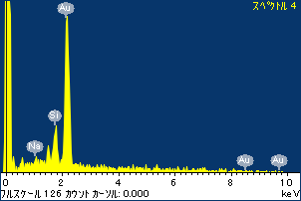

ﾌﾟﾛｼﾞｪｸﾄ : ﾌﾟﾛｼﾞｪｸﾄ 1

ｵｰﾅｰ : Administrator

領域 分析領域 1

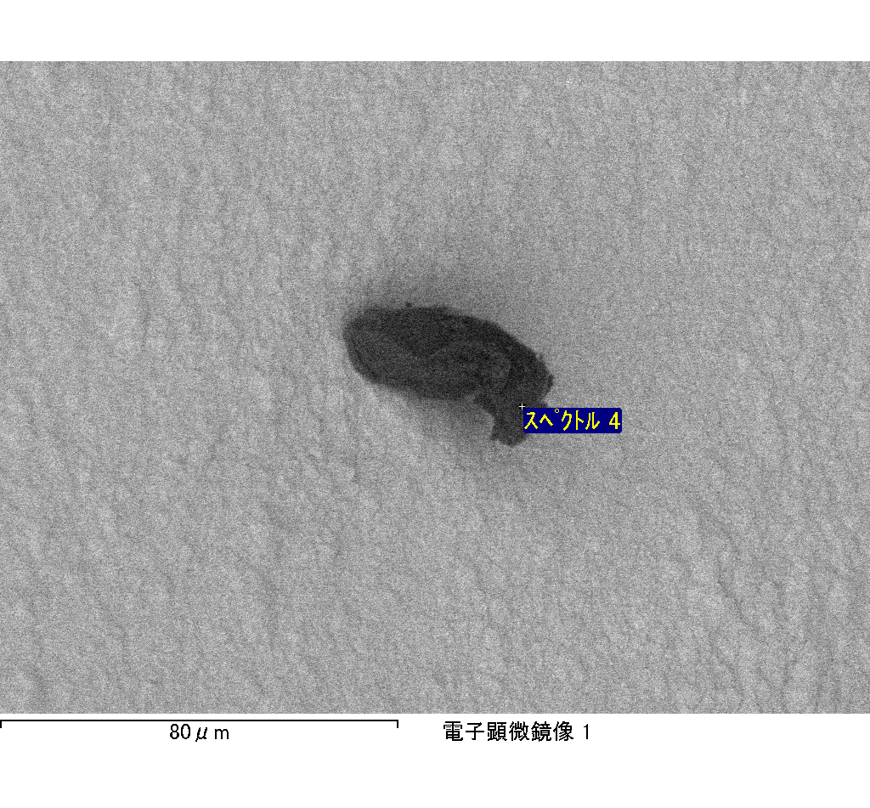

ｽﾍﾟｸﾄﾙﾗﾍﾞﾙ: ｽﾍﾟｸﾄﾙ 5

ﾗｲﾌﾞﾀｲﾑ 87.4 s

収集ｼﾞｵﾒﾄﾘ[度] :

試料傾斜角 = 0.0

方位角 = 0.0

ｴﾚﾍﾞｰｼｮﾝ = 30.0

加速電圧 = 10.00 kV

ｽﾍﾟｸﾄﾙ全ｶｳﾝﾄ数 = 78302

|  |  |  |  |
| --- | --- | --- | --- |
| ｻﾝﾌﾟﾙﾃﾞｰﾀ : | ｴﾈﾙｷﾞｰ[eV] | 分解能[eV] | ｶｳﾝﾄ数 |
| ｽﾄﾛｰﾌﾞ : | 3.8 | 53.53 | 882718 |
|  |  |  |  |
| 最適化ﾃﾞｰﾀ : ｺﾊﾞﾙﾄ K線 |  |  |  |
|  | ｴﾈﾙｷﾞｰ[eV] | 分解能[eV] | ｶｳﾝﾄ数 |
| ｽﾄﾛｰﾌﾞ : | .1 | 53.96 | 498142 |
| 最適化元素 : | 6926.7 | 142.17 | 16696 |

ｽﾍﾟｸﾄﾙ処理 :

定量計算に使用されていないﾋﾟｰｸ : 2.139 keV

処理ｵﾌﾟｼｮﾝ : 酸素 ｽﾄｲｷｵﾒﾄﾘ

繰り返し回数 = 1

ｽﾀﾝﾀﾞｰﾄﾞ :

Na Albite 1999/06/01

Mg MgO 1999/06/01

Al Al2O3 1999/06/01

Si SiO2 1999/06/01

K MAD-10 Feldspar 1999/06/01

Ca Wollastonite 1999/06/01

Cr Cr 1999/06/01

Mn Mn 1999/06/01

Fe Fe 1999/06/01

Ni Ni 1999/06/01

|  |  |  |  |  |  |
| --- | --- | --- | --- | --- | --- |
| 元素 | 質量濃度 | 原子数 | 化合物 | 化学式 |  |
|  | [%] | 濃度[%] | 濃度[%] |  |  |
| Na K | 0.03 | 5.28 | 0.04 | Na2O |  |
| Mg K | 0.02 | 3.06 | 0.03 | MgO |  |
| Al K | 0.06 | 8.05 | 0.11 | Al2O3 |  |
| Si K | 0.17 | 23.34 | 0.37 | SiO2 |  |
| K K | 0.00 | -0.36 | 0.00 | K2O |  |
| Ca K | 0.00 | 0.43 | 0.01 | CaO |  |
| Cr K | 0.00 | 0.31 | 0.01 | Cr2O3 |  |
| Mn K | 0.01 | 0.61 | 0.01 | MnO |  |
| Fe K | 0.01 | 0.39 | 0.01 | FeO |  |
| Ni K | -0.06 | -3.64 | -0.07 | NiO |  |
| O | 0.27 | 62.53 |  |  |  |
| ﾄｰﾀﾙ | .51 |  |  |  |  |

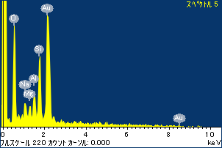

ﾌﾟﾛｼﾞｪｸﾄ : ﾌﾟﾛｼﾞｪｸﾄ 1

ｵｰﾅｰ : Administrator

領域 分析領域 1

